Base64加解密集成文档

将DES第三方库导入您的工程中，见下图（详细DESencrypt）

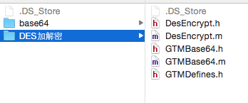

注意：请务必在上述步骤中选择“copy items if needed”单选按钮组。

主要实现代码（数据参数根据需要情况而定）

1. NSString加解密（密钥可以自定义）

/**使用默认密钥加密*/
+(NSString*)encryptWithText:(NSString*)sText;

/** 使用默认密钥解密*/
+(NSString*)decryptWithText:(NSString*)sText;

2. NSData加解密（Base64）

// encodeData:
+(NSData*)encodeData:( NSData*)data;

// decodeData:
+(NSData*)decodeData:( NSData*)data;

三. 注意事项：
(1). DES支持ARC。如要支持非ARC，要
加-fobjc-arc 。如下图

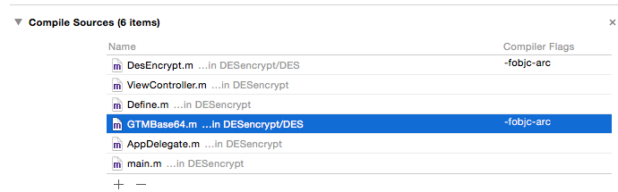

(2). 添加依赖库
#include <AvailabilityMacros.h>
#import <Foundation/Foundation.h>
#import <CommonCrypto/CommonCryptor.h>

(3). 待续

